PRESSMEDDELANDE | Skövde 2010-04-28
Tätheten avgörande för dagens hus
Paroc lanserar två nya produkter för ökad täthet
Paroc, en av Europas ledande producenter av bygg- och teknisk isolering, lanserar nu två nya produkter som ska göra det enklare att bygga täta hus – sylltätning L och prefabricerad hörntätning.
– Välisolerat, en helt tät konstruktion och en välbalanserad ventilation är nyckeln till att klara de krav som EU nu har fastställt för energianvändningen i nybyggda hus. Kunskapen och tekniken finns för att bygga energikloka hus och med dessa två nyheter från Paroc blir det ännu enklare att bygga helt tätt och energiklokt, säger Daniel Lindgren, produktchef Paroc Byggisolering.

Sylltätning L PAROC XSS 015  Luft- och fukttätning mellan syll och grund, försedd med luft- och ångtätt överlapp som även utgör skydd för syllen under byggnation. Extruderad polyetenremsa med längsgående kammar på undersidan. Översidan belagd med åldersbeständig LD-polyetenfolie med överlapp på ena långsidan.  Format  Bredd: 240, 260, 280 mm  Utstickande överlapp: 360-440 mm  Längd: 40 m  Tjocklek  5/8 mm  – Sylltätning L är enkel att använda men framförallt gör den att det blir absolut tätt. Samtidigt håller den syllen torr och fri från smuts innan väggen kommer på plats, det gör att det inte kommer partiklar på syllen som i förlängningen kan orsaka mögel, säger Daniel Lindgren.  Hörntät PAROC XMV 002  Luft- och diffusionstät hörntätning för fönster och dörrar. Anpassas enkelt till rätt smyg- eller karmdjup. Två samman-svetsade ark av åldersbeständig LD-polyetenfolie.  Format, Tjocklek  125x170x200 mm, 0,20 mm  Ånggenomgångsmotstånd  >3000 x 10³ s/m  – Att få det riktigt tätt och att det håller sig så över tid är svårt. Med vår nya prefabricerade hörntätning blir detta möjligt. Enkel att använda och de tre olika formaten passar till de allra flesta fönster. Båda våra tätningsnyheter är sammansatta av P-märkta produkter, vilket garanterar en hög kvalitet, säger Daniel Lindgren. |  | 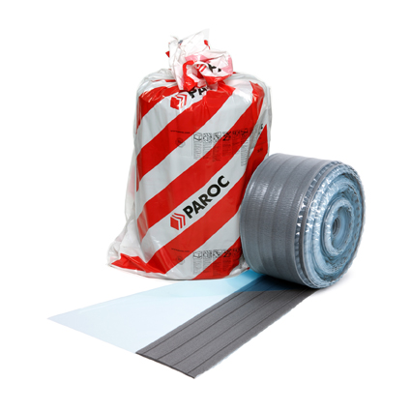  Sylltätning L  PAROC XSS 015
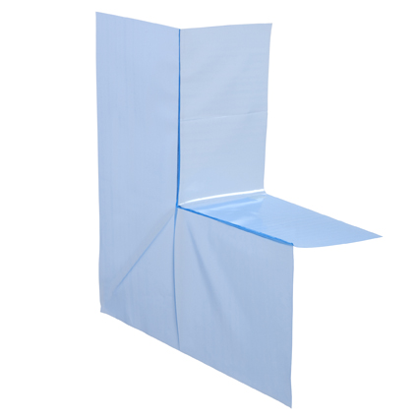Hörntät
PAROC XMV 002
För ytterligare information kontakta:
Daniel Lindgren, produktchef, Paroc Byggisolering tfn 0703-76 91 68
Maria Mehner, chef marknadsföring Paroc Byggisolering, tfn 0500-46 91 78
Bilder för fri publicering, Anders Ekhammar, tfn 031-701 33 37
www.parocair.se och www.paroc.se

